SUBINDO UM SERVIDOR DNS

Esse comando serve para atualizar a lista de pacotes disponíveis nos repositórios do Ubuntu.
Ele não atualiza os programas instalados. Ele apenas faz o Ubuntu consultar os repositórios e descobrir quais versões estão disponíveis.

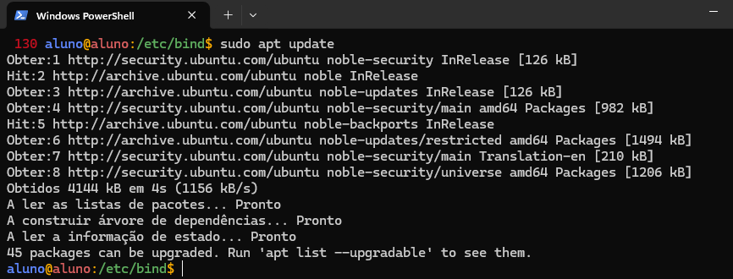

Esse comando é usado para atualizar os pacotes que já estão instalados no Ubuntu para versões mais recentes disponíveis nos repositórios.
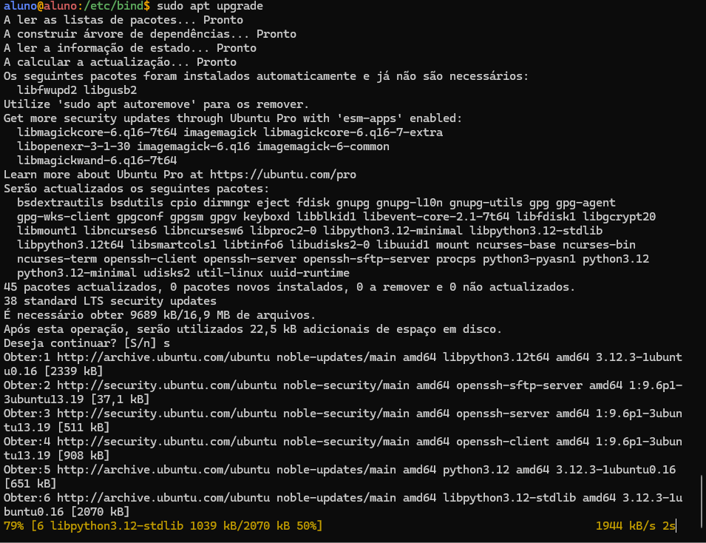
O BIND9 é um dos principais servidores DNS utilizados no Linux. Neste comando, instalamos o servidor e algumas ferramentas necessárias para configurar e testar o DNS.
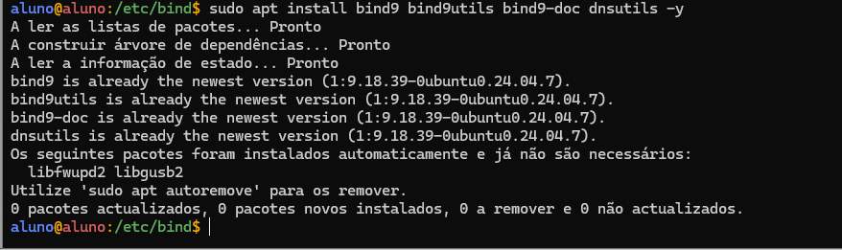

⚙️ Tutorial — Configurando o named.conf.options
Esse é o arquivo named.conf.options, onde definimos as opções gerais do servidor BIND9.
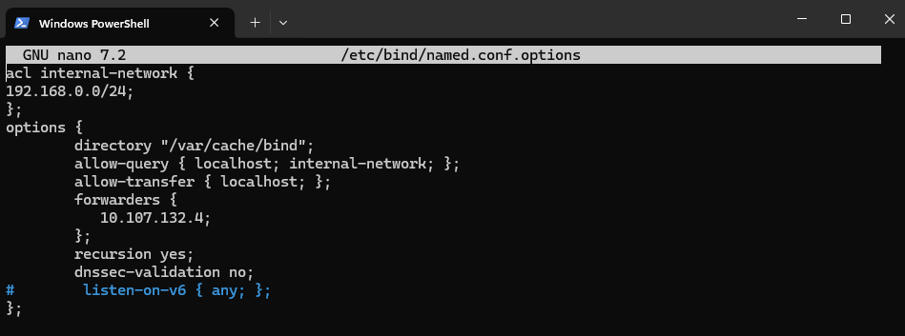

Configurando o named.conf.local
Esse arquivo é o named.conf.local, onde você declara as zonas DNS que o seu servidor BIND9 vai administrar.
